Sonntags Tour 305 Km gesamt Länge mit 3 Pausen.

1. Pause = Hohe Bracht Cafe-Aussichtsturm
Hohe Bracht 1
57368 Lennestadt
Tel.: 02723-2395

Ankunft Hohe Bracht ca. 1. Std. 15 Min. nach Start vom Hotel = 55 Km!

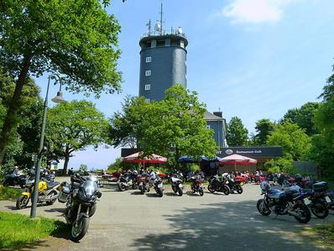

Beschreibung:
Ein klasse Treff auf 620 m Höhe mit dem schön gelegenen Restaurant-Café Hohe Bracht, inmitten des Sauerlandes zwischen Bilstein und Altenhundem. An sonnigen Tagen treffen sich hier bis zu 50 Biker im Biergarten. Jede Menge Parkplätze direkt vor dem Haus. Das gepflegte Restaurant mit 200 Sitzplätzen und gut geführter Küche ist Sommer wie Winter geöffnet. Mit einer Turmhöhe von 36 m bietet der Aussichtsturm mit Restauration „Hohe Bracht“ das Wahrzeichen des Kreises Olpe, einen einzigartigen Ausblick über einen großen Teil des Sauerlandes. Einfach überwältigend. Die Straße zum Treff liegt etwas abseits auf halber Strecke der Verbindungsstraße (L 715) zwischen Altenhundem und Bilstein und endet an der Hohen Bracht als Sackgasse.

An starken Tagen treffen sich an diesem Treff ca. 50 Motorradfahrer.

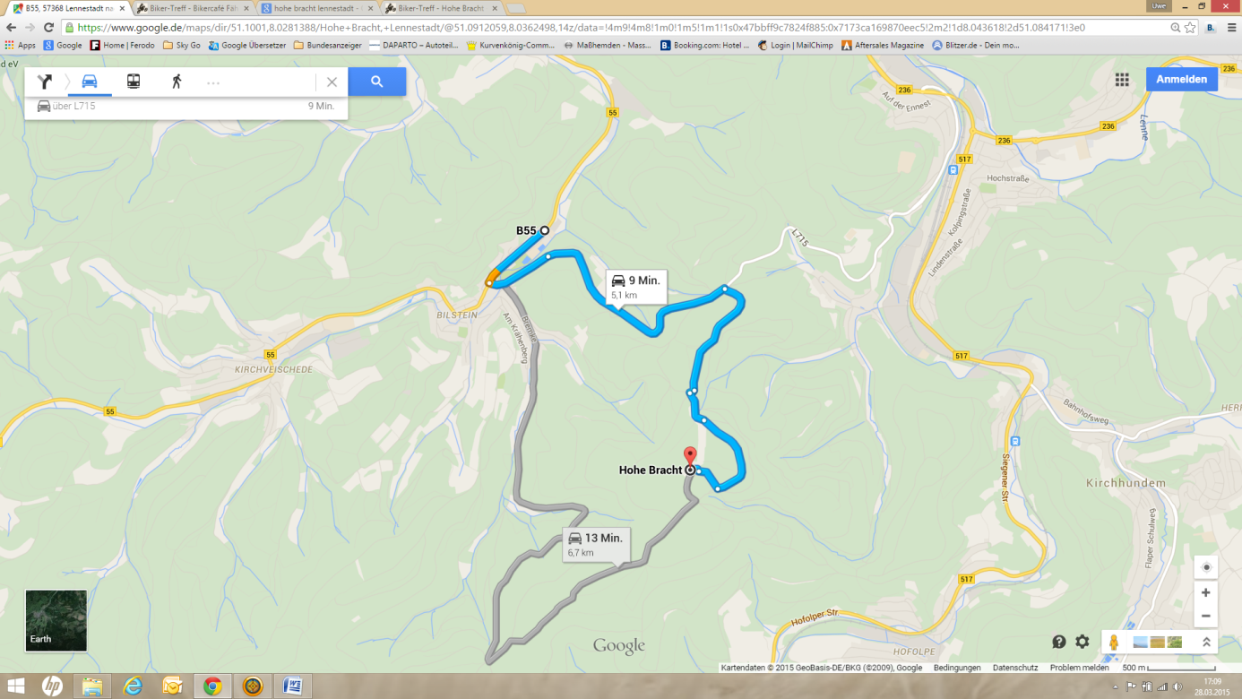
2. Pause = Freizeitgelände Sackpfeife - Sommerrodelbahn
Sackpfeife
35216 Biedenkopf
Tel: 0 64 61 / 37 78

Ankunft Sackpfeife ca. 2. Std. 15 Min. nach Start von Hohen Bracht = 98 Km!

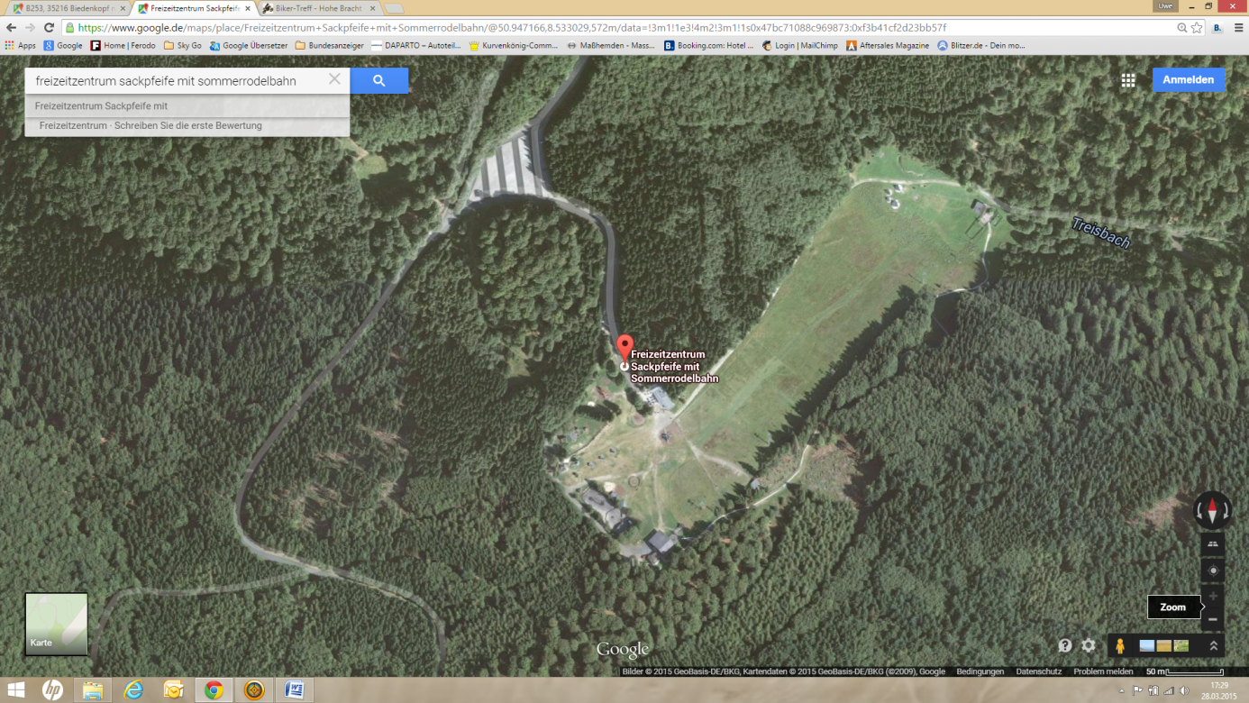

Sommerrodelbahn auf der Sackpfeife Biedenkopf
Die Sommerrodelbahn befindet sich auf der Sackpfeife, dem Hausberg von Biedenkopf.
Neben der Sommerrodelbahn befinden sich noch viele weitere Freizeitmöglichkeiten am Berg, im Sommer die Sesselbahn, Aussichtsturm, Spielplatz, Autoscooter, Streichelzoo, Indianerdorf sowie Bungee-Trompolin.
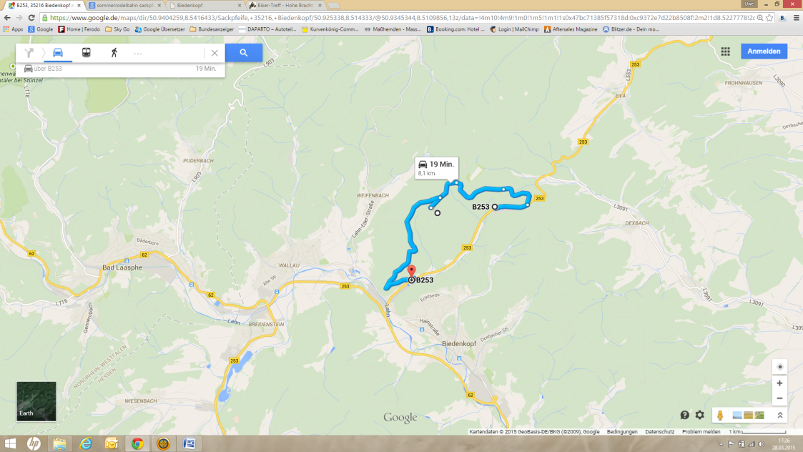

3. Pause = Berggasthof Kahler Asten
Astenturm 1
59955 Winterberg
Telefon: 02981 928748-0

Ankunft Astenturm ca. 1. Std. 20 Min. nach Start von Sackpfeife = 55 Km!

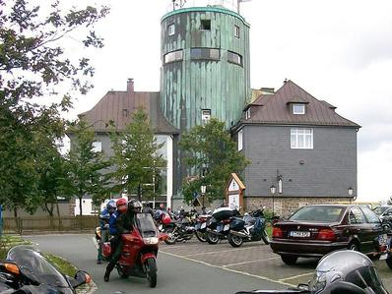

Beschreibung:
Treff auf dem Gipfel des Kahlen Asten, 842 m über dem Meeresspiegel. Die am höchsten gelegene Gaststätte in NRW. Über das Hochsauerland brauchen wir wohl kaum ein Wort zu verlieren. Bei entsprechender Wetterlage und am Wochenende treffen sich hier viele Biker. Unbedingt den Turm besteigen - ein kleiner sportlicher Ausgleich zur sitzenden Tätigkeit auf dem Motorrad.
Parkplatz für Biker auch hinter dem Astenturm direkt vor der Terrasse. Herrliche Touren von und bis zum König der Berge im Hochsauerland. Chef Horst fährt selbst (BMW 1100 LT).

An starken Tagen treffen sich an diesem Treff ca. 100 Motorradfahrer.

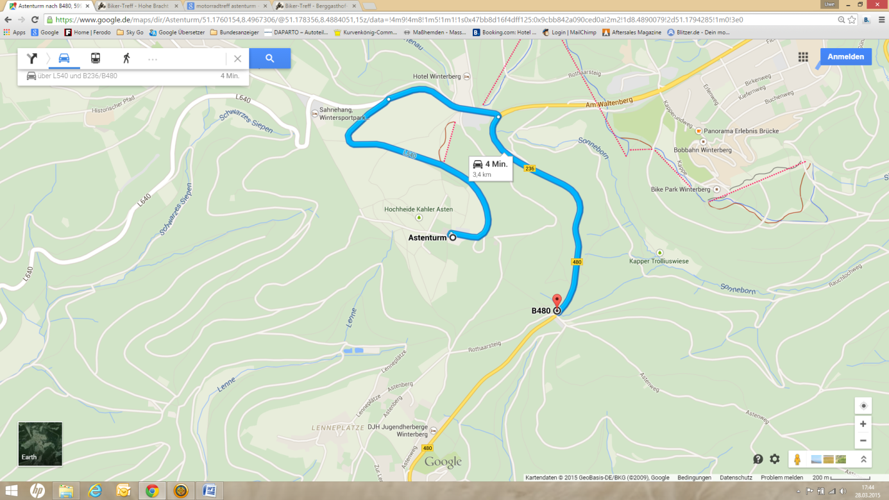

Ankunft Hotel ca. 2 Str. 05 Min. nach Start vom Astenturm!

